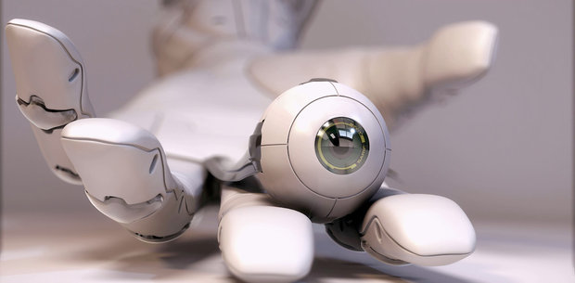
Профессии будущего: кто придет на смену бухгалтерам

В рамках масштабного исследования "Форсайт компетенций 2030" создатели атласа выделили 19 быстрорастущих и новых отраслей экономики, в которых могут появиться необычные профессии. Все специальности разделены на два списка: те, которые появятся до 2020 года и будут востребованы уже "завтра", и те, которые понадобятся людям будущего при благоприятном технологическом развитии мира.

Архитектор живых систем, после 2020
Предполагается, что после 2020 года начнется активное развитие биотехнологий, и одной из самых интересных, на наш взгляд, специальностей может стать "Архитектура живых систем".
Выбравший эту профессию человек столкнется с созданием технологий замкнутого цикла, использующих генетически модифицированные организмы (например, биореакторы или фермы по производству еды в городских условиях).
Если вас заинтересовала карьера в этой отрасли, то приготовьтесь к тому, что придется изучать не только биологию, но и программирование, принципы бережливого производства, не говоря уже о нескольких иностранных языках.
Генетический консультант, до 2020
Возможно, уже к 2020 году в трудовой книжке у некоторых людей будет стоять запись "генетический консультант". Считается, что этот специалист будет проводит первичный и плановый генетический анализ пациента, обрабатывать полученные данные и давать рекомендации по дальнейшей схеме лечения.
Создатели альбома указывают, что при выборе этой профессии не помешают знание программирования, навыки системной инженерии и умение работать с клиентами.

Специалист по киберпротезированию, после 2020
Похоже, будущее из компьютерной игры Deus Ex ближе, чем нам кажется. Постепенно протезирование выходит на новый уровень.
Созданы устройства, возвращающие слепым возможность видеть, или о бионической руке, обладающей тактильными чувствами. Такое развитие медицинских технологий приведет к тому, что в ближайшие годы появятся специалисты по разработке киберпротезов и вживлению их человеку.
Чтобы получить такую специальность, нужно как минимум закончить медицинский университет и овладеть программированием, а также уметь общаться с клиентами и знать иностранный язык.

Сити-фермер, после 2020

Составители каталога предполагают, что уже в ближайшие десятилетия на стенах и крышах небоскребов будут выращивать продукты, а значит, понадобятся специалисты по проектированию зеленых зон на зданиях.
Помимо знаний в биологии и архитектуре, этим работникам также не помешают навыки программирования и управления проектами.
Дизайнер виртуальных миров, после 2020
Компьютерные развлечения, по мнению составителей каталога, в будущем шагнут намного дальше уровня игр: появятся целые виртуальные миры со своими законами природы, философией, экономикой и архитектурой.
У людей, которые займутся созданием этих миров, похоже, будет очень интересная работа - продумать нужно будет каждую деталь от гравитации до запахов. Чтобы попасть в ряды "дизайнеров миров", сейчас стоит задуматься об изучении компьютерных дисциплин, языков и искусств.

Менеджер космотуризма, после 2020

Если космонавтика все-таки станет видом туризма (а последние попытки полетов дают на это надежду), сразу появится множество "внепланетных" вакансий. Менеджер по туризму в космосе будет разрабатывать программы для путешественников и сопровождать их в поездках. Для этой совсем не офисной работы понадобятся навыки общения и авиационное образование.
Игропедагог, после 2020
Учитель, который просто дает программу, - это постепенно устаревающая профессия. По мнению экспертов, в школах будущего появятся игропедагоги, которые будут обучать детей в процессе игр. Чтобы получить такую работу, понадобится не только педагогическое образование, но и творческий подход.
Тренер по mind-фитнесу, после 2020
Память и концентрацию можно развивать так же, как и мышцы тела. Поэтому в недалеком будущем появятся тренеры и по когнитивным способностям. Они будут разрабатывать индивидуальные программы для увеличения скорости чтения и счета, улучшения памяти и внимания с учетом индивидуальных особенностей клиента.
В качестве базового образования здесь подойдет педагогическое, также на пользу пойдут навыки управления проектами и системное мышление.

Проектировщик нейроинтерфейсов по управлению роботами, до 2020
Мечта мальчишек нескольких поколений скоро может стать вполне реальной профессией: в ближайшее десятилетие появятся специалисты по проектированию роботов с нейроинтерфейсами, то есть управляемых мысленными сигналами. Причем такие роботы будут использоваться как для промышленных, так и для боевых задач.
Главное в такой работе - техническое образование с уклоном в автоматизированные системы и умение работать с людьми.

Архитектор трансмедийных продуктов, до 2020

Одни и те же персонажи сначала появляются в игре, потом в серии фильмов, а потом в серии игрушек. Контролируют появление героев на разных площадках и повороты сюжета тоже особые люди, причем эта профессия считается очень перспективной.
Образование для такой работы нужно гуманитарное, творческие способности станут большим плюсом.

Космогеолог, после 2020

Про яблони на Марсе мечтать пока не приходится, а вот добывать полезные ископаемые за пределами Земли - вполне вероятная перспектива. Искать дорогие ресурсы на других небесных телах будут космогеологи.

Им для этого понадобится авиационно-космическое образование и навыки работы в условиях неопределенности.

Специалист по краудсорсингу общественных проблем, до 2020
Люди готовы собирать деньги на лечение чужих детей или сумасшедшие идеи изобретателей - так почему бы не сбрасываться на детскую площадку во дворе или парк аттракционов для города? Этот недостаток в будущем будут решать специалисты по краудсорсингу.
Образование в такой работе решающей роли не играет (но начать можно с экономического или управленческого), полезными навыками будут умение общаться с людьми и управлять проектами.
Тайм-брокер, до 2020
Сейчас все больше специалистов работает удаленно или в режиме свободной занятости. Тайм-брокеры, по прогнозу экспертов, будут "продавать" время таких сотрудников. Из особых навыков такому брокеру понадобится только умение общаться, а в качестве базового образования подойдет экономическое или хозяйственное.
Правда, если смотреть в более далекое будущее, специальность тайм-брокера снова исчезнет после появления автоматизированной системы найма фрилансеров и подсчета их рабочего времени.

Трендвотчер, до 2020

Развитие общества и технологий ускоряется с каждым годом, а значит, компаниям скоро понадобятся люди, следящие за тенденциями в мире и их влиянием на бизнес.

"Трендвотчеру" пригодятся экономическое образование, знание языков и навыки управления проектами. Правда, в более удаленном будущем навыки успевать за трендами станут необходимой компетенцией каждого управленца.

Модератор сообществ пользователей, до 2020

Список называет одной из важнейших маркетинговых профессий будущего специалиста по управлению онлайн-сообществами.

Этот человек будет собирать пользователей вокруг бренда, налаживать обратную связь покупателей с компанией и поддерживать лояльность клиентов - и все с помощью интернета. Из особых навыков здесь пригодятся только знание компьютера и умение общаться.

Профессии, которые исчезнут в ближайшие двадцать лет
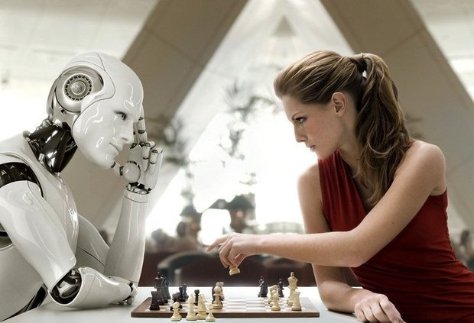
Помимо списка новых профессий, в атласе представлены и "специальности-пенсионеры", которые вскоре должны исчезнуть с рынка труда. По мнению составителей, до 2020 года не нужны станут бухгалтеры, библиотекари, турагенты, курьеры и парковщики. После 2020 года также могут сойти на нет профессии переводчика, логиста, системного администратора, журналиста, охранника, швеи и официанта.
Авторы атласа уверены: устаревают те профессии, в которых человека может заменить робот или компьютерная программа. Поэтому всегда востребованными останутся те виды деятельности, где машина не способна вытеснить человека. К таким относятся самые творческие занятия, где нужны художественные и исследовательские способности, а также самые низкооплачиваемые работы, где нанять работника дешевле, чем изготовить робота.

